**Государственный флаг Республики Дагестан**

является официальным государственным символом Республики Дагестан.

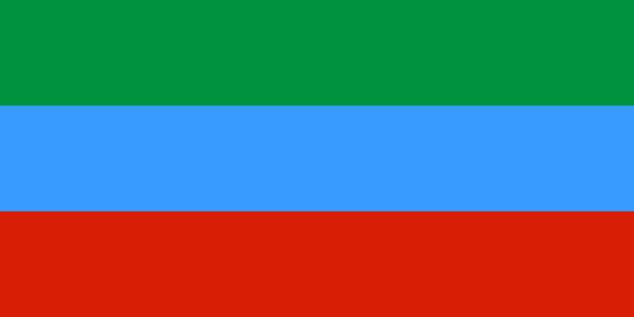

***Изображение флага Дагестана***

Государственный флаг Республики Дагестан представляет собой прямоугольное полотнище из трех равновеликих горизонтальных полос: верхней — зеленого, средней — синего и нижней — красного цвета. Отношение ширины флага к его длине 2:3.

Зеленый олицетворяет жизнь, изобилие дагестанской земли и одновременно выступает как традиционный цвет ислама (верующие дагестанцы — мусульмане-сунниты). Голубой (синий) — цвет моря (восточную часть республики омывает Каспийское море), символизирует красоту и величие дагестанского народа. Красный — означает демократию, просветительскую силу человеческого разума в процессе созидания жизни, мужество и храбрость населения Страны гор (Дагестана).  
Дата принятия: Принят Законом Республики Дагестан «О Государственном флаге Республики Дагестан» от 19 ноября 2003 г. № 27 (в ред. Закона РД от 04.04.2006 N 23).

**Государственный герб Республики Дагестан**

представляет собой круглый белого цвета геральдический щит, в центральной части которого изображен золотой орел. Над ним помещено изображение золотого солнца в виде диска, окаймленного спиральным орнаментом. У основания щита расположены бело-золотого цвета снежные вершины гор, равнина, море и в картуше — рукопожатие, с обеих сторон которых проходит зеленая геральдическая лента с надписью белыми буквами: «Республика Дагестан». В верхней половине щит обрамлен золотой полосой, в нижней — двумя орнаментальными кантами: слева — синим, справа — красным.

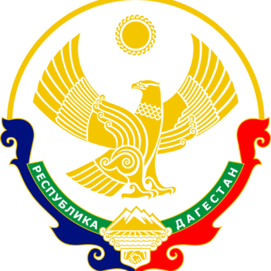

***Изображение герба Дагестана***

Герб Дагестана отражает политическое, историко-культурное единство более 30 родственных этносов, сформировавшихся на относительно неболь-шой территории на Северном Кавказе.

Орел в международной символике означает власть, верховенство, государственную прозорливость. У народов Дагестана он один из наиболее почитаемых представителей мира животных, олицетворение независимости и свободы, мужества и храбрости, гордости и стойкости, выносливости. Он символ лучших черт национального характера дагстанцев — национальной гордости, открытости, миролюбия, гостеприимства. Эту же идею выражает и усиливает рукопожатие. Оно как бы передает тепло, говорит о поддержке, добром приветствии «салам алейкум». В таком контексте орел одновременно символ и государственной, и народной власти.

Солнце в гербе Страны гор олицетворяет жизнь, источник жизни, жизненную силу, свет, богатство, плодородие, изобилие. В целом солнце выражает идею жизнеутверждения и процветания Дагестана. Золотой цвет в гербе подчеркивает власть, государственность.

Авторы герба Республики Дагестан: заслуженный художник Российской Федерации, заслуженный деятель искусств ДАССР, член Союза художников России Шабанов Магомед Магомедович; художник, заслуженный работник культуры РД, член Cоюза художников России Балиев Гамид Рубенович; историк и археолог, доктор исторических наук, заслуженный деятель науки РД Гаджиев Муртазали Серажутдинович; заслуженный художник Российской Федерации, заслуженный деятель искусств ДАССР, член Союза художников России Мусаев Абдулзагир Бозгитович.

Дата принятия: Принят Законом Республики Дагестан «О Государственном гербе Республики Дагестан» от 19 ноября 2003 г. № 25 (в ред. Закона РД от 04.04.2006 N 23).

**Конституция Дагестана**

принята Конституционным Собранием 10 июля 2003 года

[konstitutsiya_dagestana](https://welcomedagestan.ru/wp-content/uploads/2018/11/konstitutsiya_dagestana.pdf)